SREDA, 16. 12. 2020
SLOVENŠČINA

MOJ MEDVEDEK (OPIS PREDMETA)
ZAMISLI SI ENO IZMED SVOJIH IGRAČ IN JO OPIŠI Z BESEDAMI (NPR. JE IZ KOVINE, IMA 4 KOLESA, JE RDEČE BARVE,…). NEKDO OD ODRASLI PA NAJ POIZKUŠA UGANITI, KATERO IGRAČO SI OPISOVAL? JIM BO USPELO UGANITI?

TUDI MARKO JE OPISAL SVOJO IGRAČO – PLIŠASTEGA MEDVEDKA - TER SE POSNEL, DA GA BOŠ LAHKO SLIŠAL.
POSNETEK NAJDEŠ NA STRANI LILIBI.SI E-GRADIVO SLOVENŠČINA 1. DEL STR. 72 ALI PA KLIKNI NA POVEZAVO: https://folio.rokus-klett.si/?credit=LIB1SDZSLO1&pages=72-73

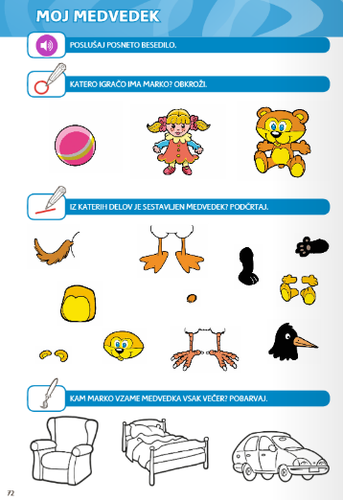
POSNETEK POSLUŠAŠ TAKO, DA ZGORAJ KLIKNEŠ NA ZNAK ZA ZVOČNIK:

KO SI PRVIČ POZORNO POSLUŠAL POSNETEK ODGOVORI NA VPRAŠANJA:

- ALI TI JE BILO BESEDILO VŠEČ?
- KAJ SI SI ZAPOMNILI?
- ČIGAV JE MEDVEDEK?
- KAKŠNE BARVE JE MEDVEDEK?
- KATERI SO SESTAVNI DELI MEDVEDKA?
- KAJ NAREDI MARKO ZVEČER Z MEDVEDKOM?

POSNETEK POSLUŠAJ ŠE DRUGIČ IN SI POIZKUŠAJ ZAPOMNITI ČIM VEČ STVARI. NATO PA ODPRI ORANŽNI DELOVNI ZVEZEK NA STRANI 72 TER JO REŠI!

MATEMATIKA
ODŠTEVANJE

DANES BOŠ UTRDIL ODŠTEVANJE, ZATO HITRO POIŠČI MODRI DELOVNI ZVEZEK TER REŠI STRANI 75 IN 76.

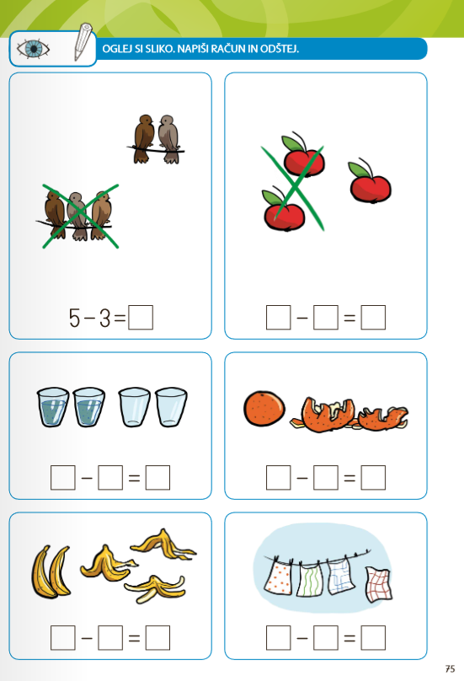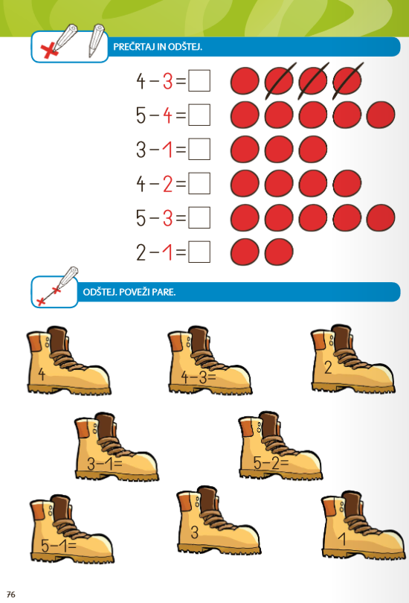

ŠPORT
IGRE Z BALONI IN ŽOGICAMI

DANES PA VAS ČAKAJO IGRE Z BALONOM IN RAZLIČNIMI ŽOGICAMI. OGLEJ SI NASLEDNJI POSNETEK. VAJE, KI JIH LAHKO IZVAJAŠ DOMA:
https://www.youtube.com/watch?v=ha_pvGHzhP4&feature=youtu.be&ab_channel=csodtube
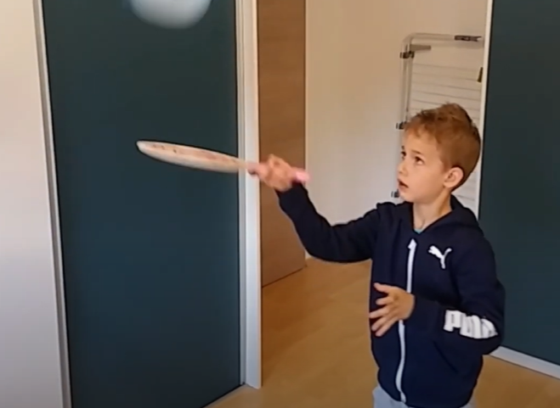
IN ŠE DODATNE IGRE Z BALONOM:
https://www.youtube.com/watch?v=c756EuKaYzw&t=1s&ab_channel=%C5%A0portnodru%C5%A1tvoOLIMP
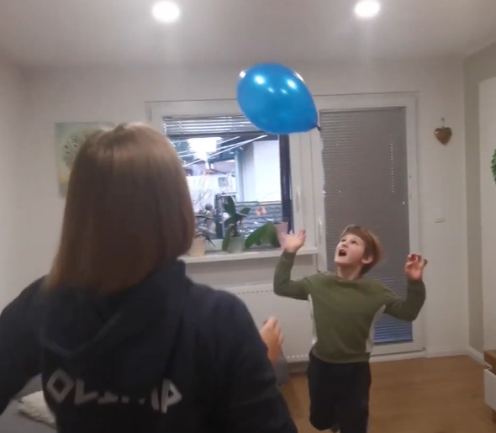
VAJE, KI JIH LAHKO IZVAJAŠ ZUNAJ ALI DOMA:
TISTI, KI JIM MRAZ NE PRIDE DO 'ŽIVEGA', PA LAHKO POSKUSITE Z VAJAMI METANJA ŽOGE V CILJ, KJER OTROCI VADIJO SVOJO NATANČNOST.
https://www.youtube.com/watch?v=1dOjuP8VtgI&feature=youtu.be&ab_channel=csodtube
